Warunki techniczne dla instalacji AKPiA węzłów cieplnych.
- Podstawowe wymagania dla instalacji AKPia.
Zastosowana aparatura pomiarowa winna posiadać obudowy o stopniu ochrony IP (wg normy
PN-EN 60529) odpowiednie do miejsca montażu. Szafka AKP, zawierająca regulator i inne elementy układu sygnalizacji i sterowania powinna być zabudowana bezpośrednio na kompakcie na sztywnej ramie, jako obudowa zamknięta metalowa (minimum IP 40). Zastosowana aparatura pomiarowa winna posiadać deklaracje producenta CE.
Elementy wyposażenia szafki AKPiA w przypadku zabudowy węzła dwufunkcyjnego jak i jednofunkcyjnego okablowanie, listwy oraz elementy sterownicze i sygnalizacyjne powinny być w sposób maszynowy trwały i czytelny opisane. Wymaga się umieszczenia wewnątrz szafki czytelnego schematu połączeń dla poszczególnych urządzeń regulacyjnych. Listwa przyłączeniowa opomiarowania obiektowego i sterowania winna być konsekwencją przyjętych opisów schematu technologicznego poszczególnych elementów UAR. Pozostawić otwory z 3 dławikami jako rezerwa.
Dławiki dopasowane do przekroju okablowania, stosować dławiki typu klik.
Zdjęcie nr_1 Przykładowy wygląd szafki ze sposobem opisania okablowania UAR.
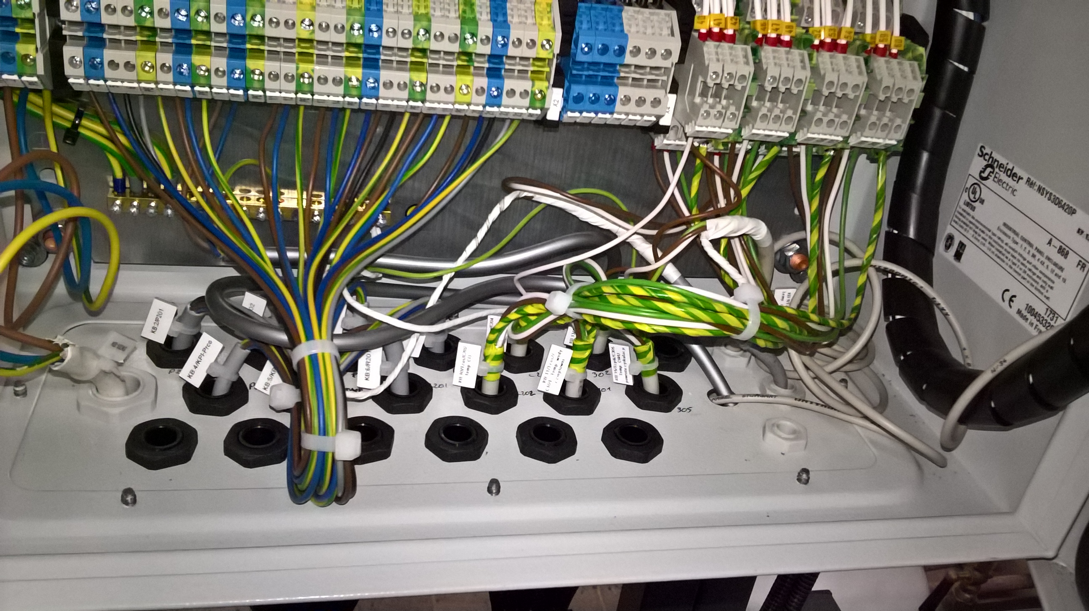
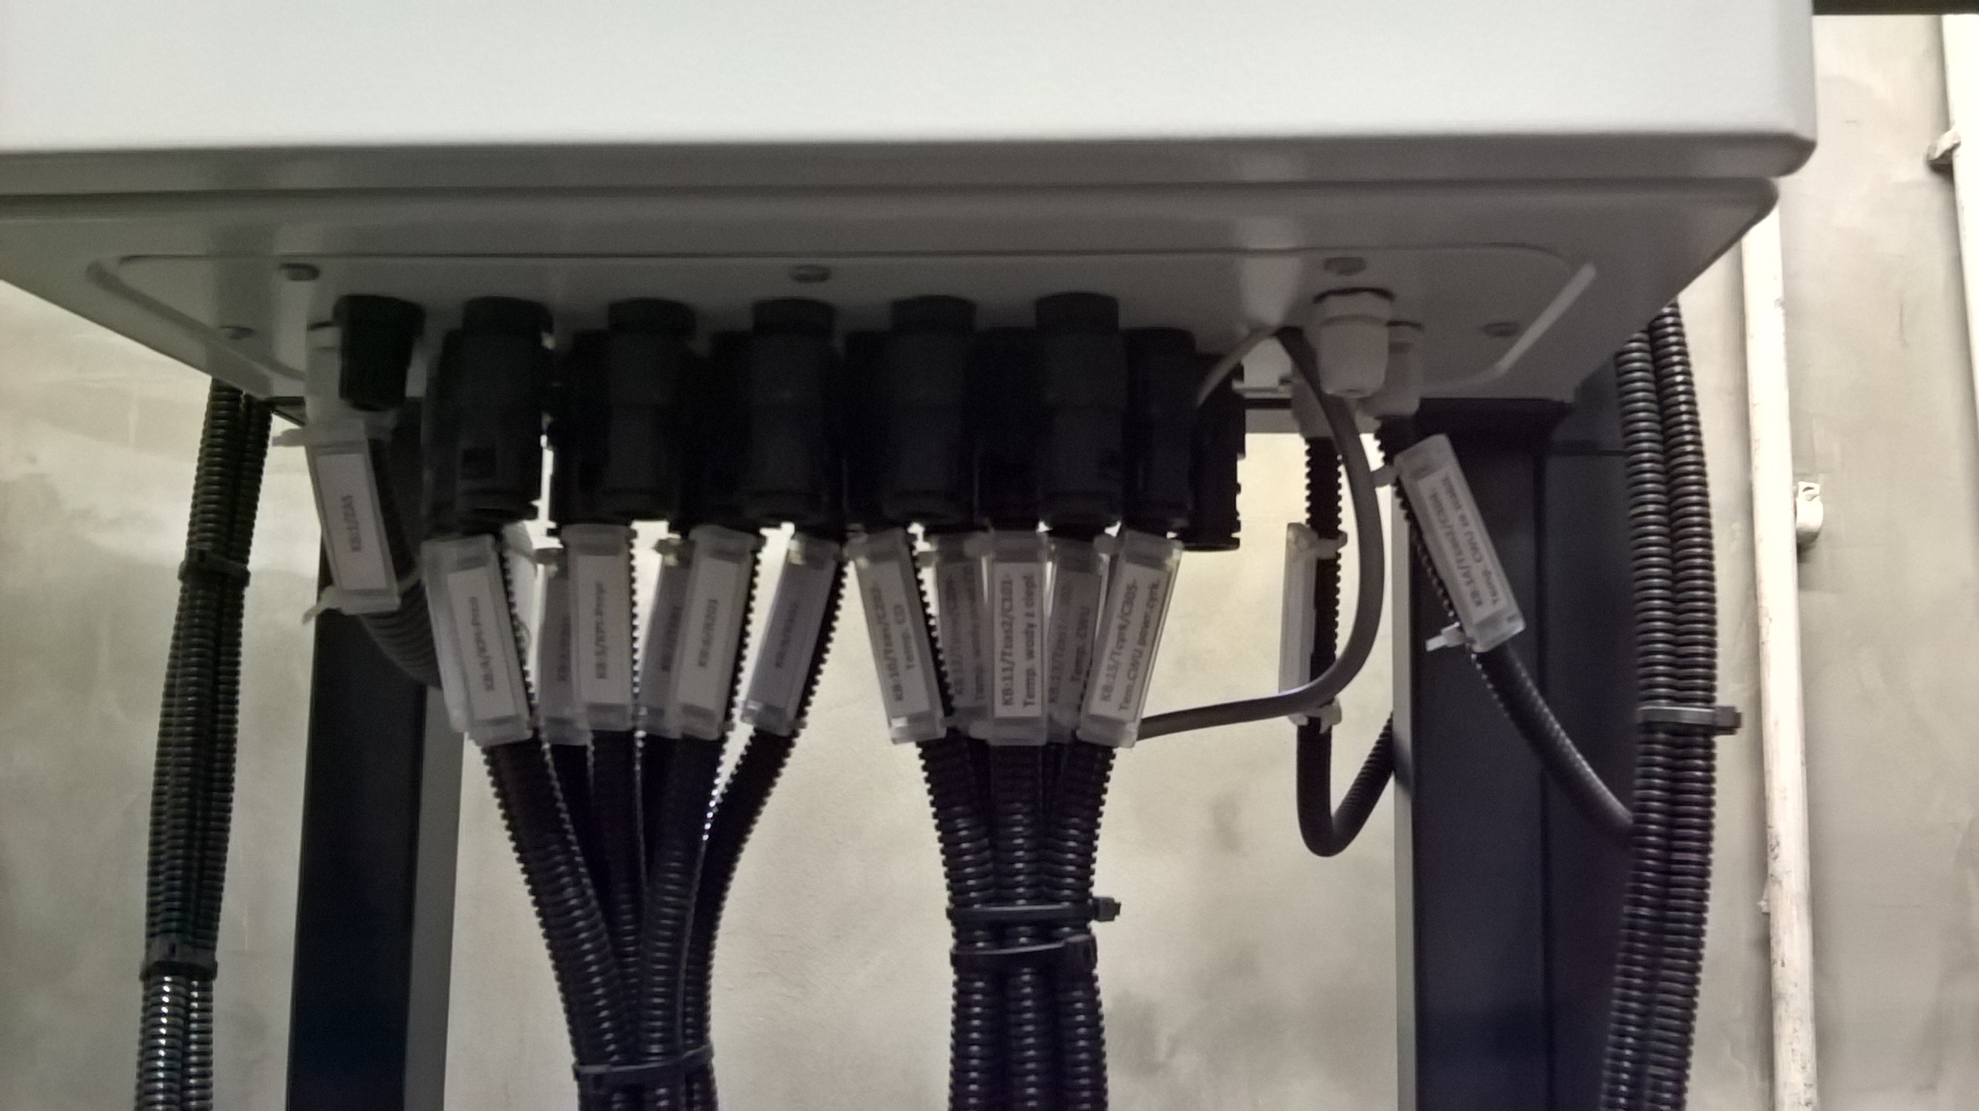
Stosować lampki sygnalizacyjne w technologii LED /diod/. Wymaga się zastosowania opisów aparatury obiektowej zgodnego ze schematem technologicznym i na warunkach zapisanych poniżej.
Do opisu aparatury stosować niżej wskazany brelok przeźroczysty.
Zdjęcie nr_2 Brelok wielkości wymiar zewnętrzny 42mm na 50mm , wymiar wewnętrzny: 30mmx40mm przeźroczysty brelok akrylowy.
- Po jednej stronie opisać maszynowo symbol elementu.
- Po drugiej stronie opisać maszynowo nazwę elementu.
Przykład opisu breloka : R302 ( awers) / Zawór Doładowania (rewers)
Zdjęcie nr_3 Przykłady montażu i opisu armatury na obiekcie.

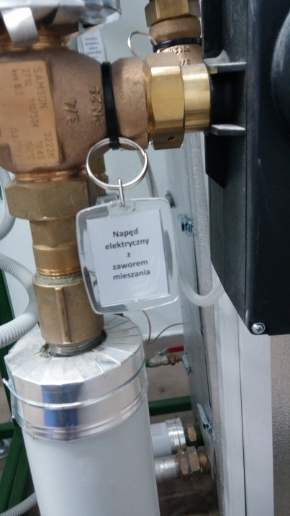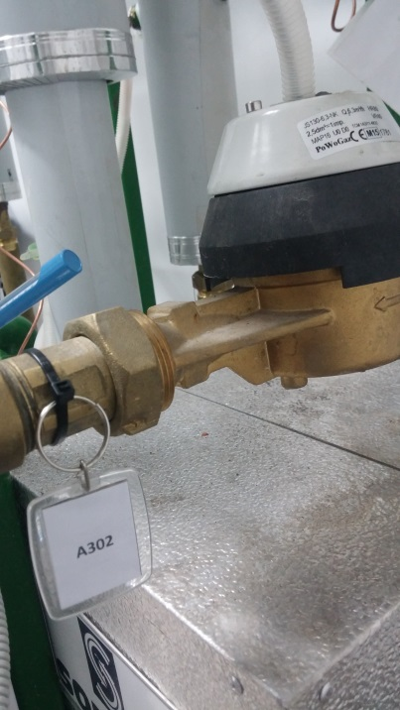

Zastosować opis zgodnie z „zestawieniem istotnych elementów aparatury AKPiA” zawarty w rodziale 3.
Awers: symbol na schemacie / Rewers: Opis (tylko druk wytłuszczony)

1.1 Wymagania dla wyposażenia szafki AKPiA regulatora procesowego dwufunkcyjnego węzła
o mocy cieplnej modułu c.w.u >30kW.
Pomijając kompletne wyposażenie szafki zapewniające realizacje UAR oraz wizualizację, winna ona być wyposażona w składny blat standardu inwestora, klawiaturę z touch padem, rysik montowany na elastycznym połączeniu z prawej strony ekranu, miejsce na przechowywanie klawiatury, zamontowany kluczyk na łańcuszku do szafki .
Cena dostawcy szafy UAR z wyżej wymienionym wyposażeniem -
regulator Newez 2.2.1.0.0 ver 2020 wynosi 7200 zł netto.

Zdjęcie nr_4 Widok przykładowej kompletnej szafy regulatora Newez wraz z wyposażeniem dodatkowym rysikiem i klawiaturą
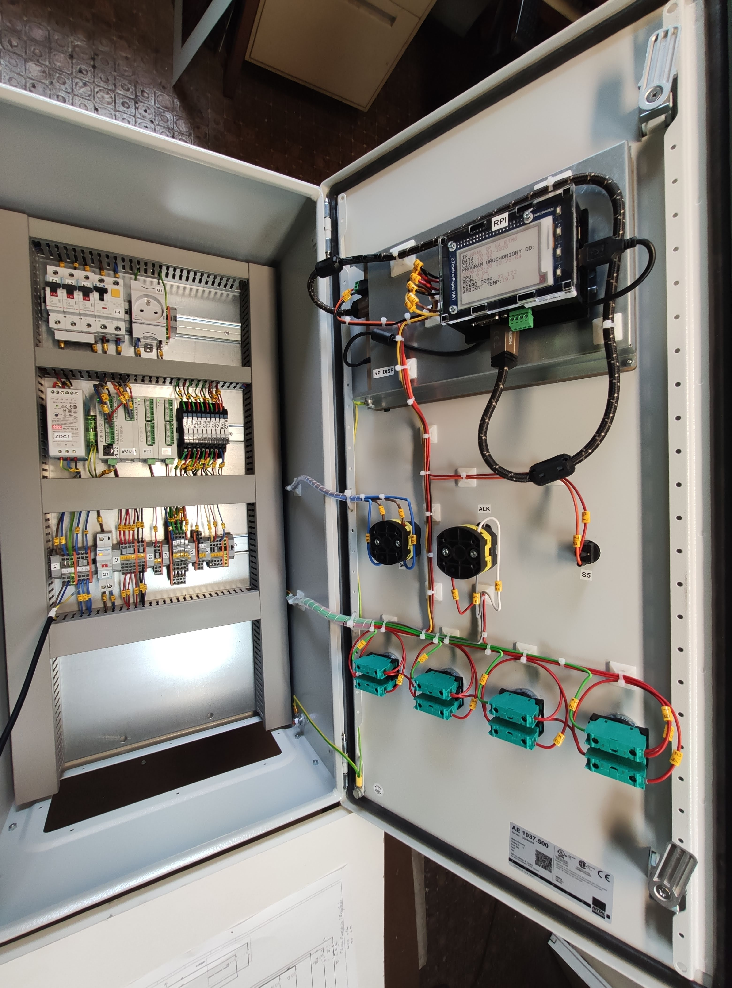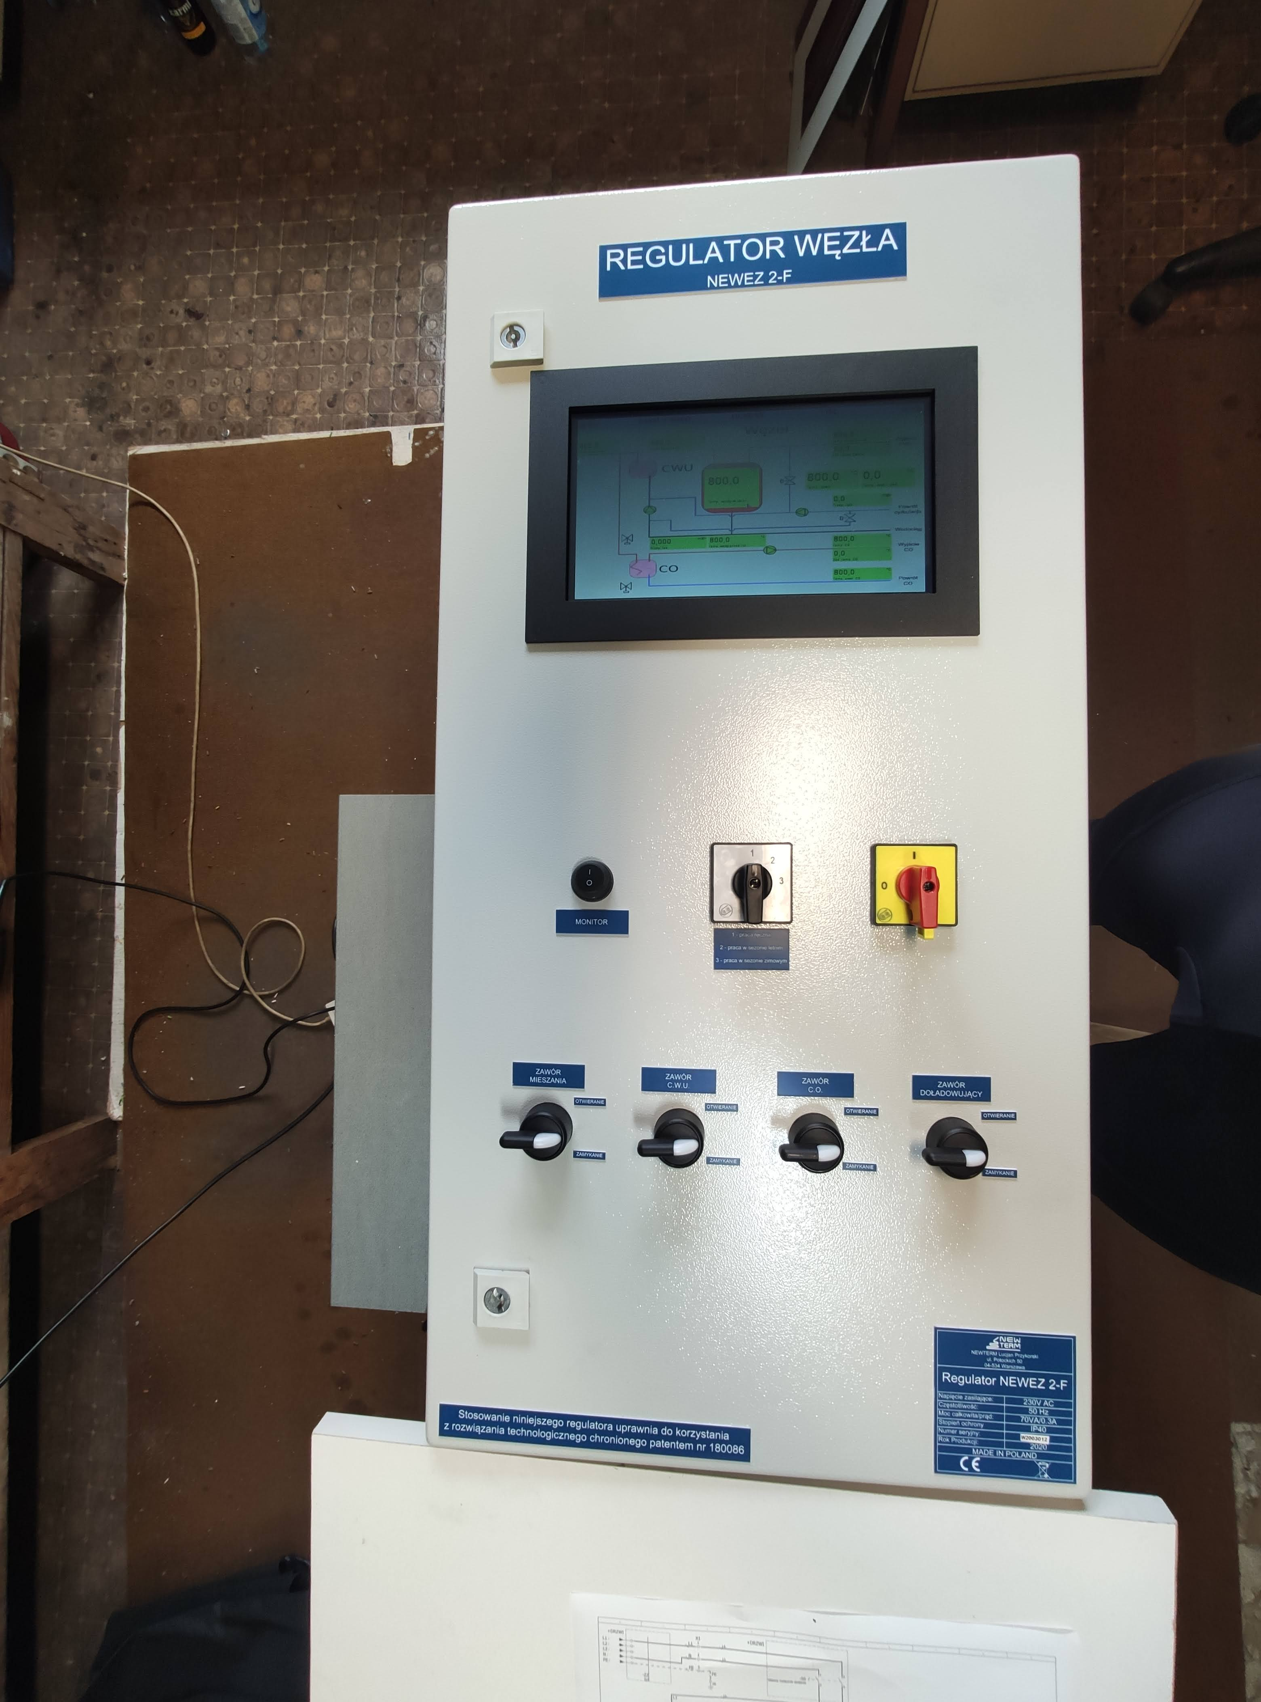
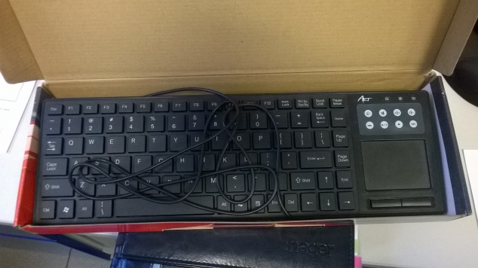
Szafa o wymiarach:400x800x300 (s/w/g); waga : 35kg.
Kompletna szafa UAR z Firmy Newterm obejmuje warunki dostawy Incoterms EXW.
Newterm nie realizuje pakowania ani transportu: Newterm wskaże zakład w Warszawie, z którego wykonawca węzła bezpośrednio bądź przez wskazaną firmę dokona odbioru regulatora. Newterm każdorazowo wraz z regulatorem przekaże podpisany przez swojego upoważnionego przedstawiciela protokół przekazania obejmujący dokumentację fotograficzną sporządzoną w chwili przekazania dla wykazania sprawności regulatora (zasilanie urządzenia), jego stanu technicznego (brak uszkodzeń mechanicznych) oraz kompletności dostawy. Odbiór regulatora wraz z kopią protokołu przekazania bezpośrednio przez wykonawcę węzła lub przez wskazaną firmę jest równoznaczny z potwierdzeniem stanu opisanego w protokole. Wysyłany Regulator zaopatrzony indywidualnie w protokoły kontroli jakości. Wykonawca szafki regulatorów Newez prześle do PEC Gliwice Sp. z o.o. protokół przekazania z dokumentacją fotograficzną realizowanej dostawy.
Zdjęcie nr_5 Sposób montażu przykładowego rysika funkcyjnego na elewacji szafy UAR węzła dwufunkcyjnego (zapewnia dostawca regulatora).
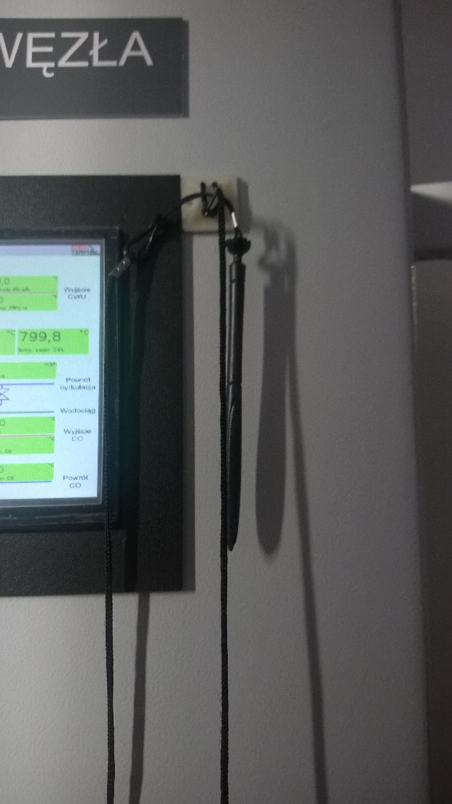
Uwaga:
- W przypadku węzła dwufunkcyjnego dostawca węzła winien doposażyć szafę regulatora w przepusty kablowe wyposażone w systemowe dławiki do peszla (typu klick). Nie stanowią one wyposażenia szafy regulatora.
- W szafach zabudowanych na kompakcie tj.: elektrycznych czy AKPiA wykonawca pozostawi trzy sztuki rezerwowych dławików kablowych wymiaru używanych.
- Szafa regulatora dwufunkcyjnego jest kompletna pod względem wyposażenia do której należy doprowadzić na wcześniej przygotowaną listwę przyłączeniową okablowanie obiektowe jak i dokonać wpięcia okablowania sterowniczego i pomiarowego do modułów DVP.

1.2 Wymagania dla wyposażenia szafki AKPiA regulatora procesowego węzła dwufunkcyjnego
o mocy cieplnej modułu c.w.u <30 kW i regulatora procesowego węzła jednofunkcyjnego.
W przypadku węzła jednofunkcyjnego i dwufunkcyjnego do 30 KW dostawca węzła w ramach ceny regulatora otrzymuje regulator w wykonaniu algorytmu dla PEC Gliwice do zabudowy w szafie, która będzie służyła zarówno jako szafa elektryczna jak i AKPiA.
Zabudowę regulatora w szafie wykonać na podstawie: „instrukcji montażu i obsługi 5571” oraz „Sterowanie węzłem CO-CWU w PEC Gliwice za pośrednictwem sterownika TROVIS 5571” stanowiące załączniki do DTR regulatora.
Klucz do szafki powinien być trwale zawieszony na elastycznym połączeniu (łańcuszek lub linka) z boku szafki. W przypadku montażu obok siebie szafek dopuszcza się zastosowanie jednego uniwersalnego klucza zawieszonego między nimi.
Na drzwiach szafy należy umieścić wykaz elementów modułowych z użytymi symbolami i z opisem ich przeznaczenia.
Zdjęcie nr_6 Przykładowy widok szafy z regulatorem oraz tabliczką opisową w szafie.
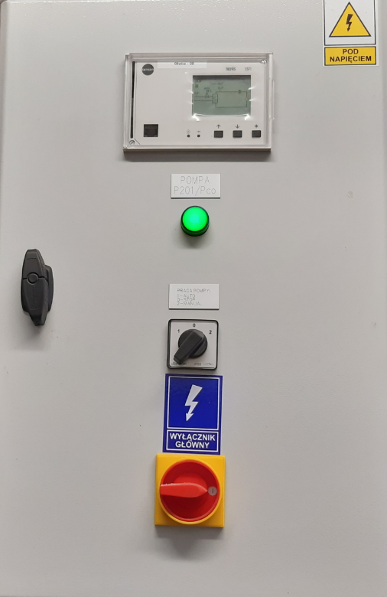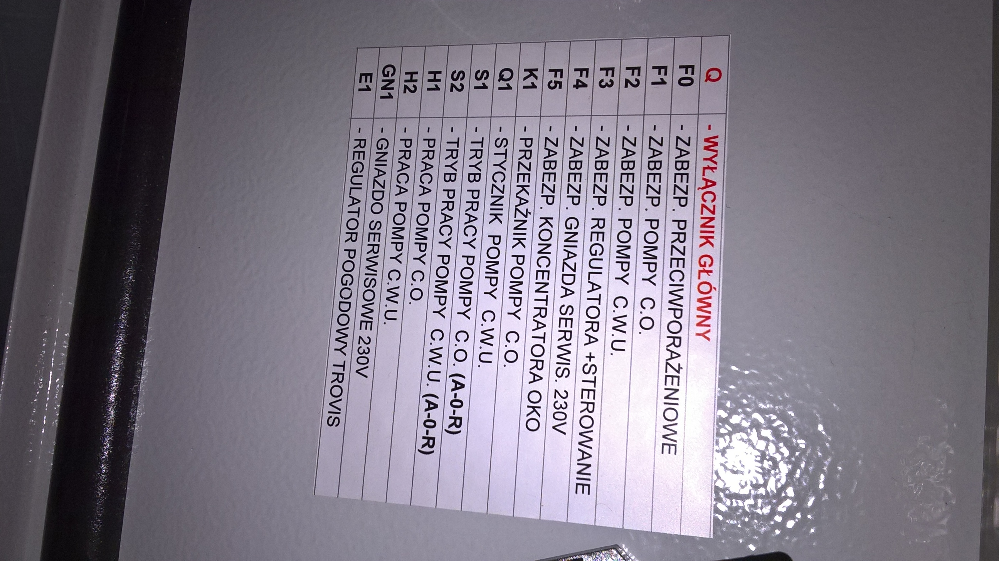
Cena dostawcy regulatora dla wersji jednofunkcyjnej i dwufunkcyjnej
typu Samson 5571 wynosi 2 700 zł netto.

2. Obiektowa aparatura AKPiA.
2.1 Ciepłomierze:
- Układ pomiarowo-rozliczeniowy ilości ciepła.
Wykonawca zabuduje układy pomiarowo rozliczeniowe, które zostaną dostarczone do Wykonawcy przez inwestora na etapie budowy węzła u wykonawcy wg załączonych warunków technicznych instalowania ciepłomierzy, ze szczególnym uwzględnieniem zachowania odcinków prostych podanych w tych warunkach,. Terminy dostawy układów pomiarowo rozliczeniowych ciepła ze stosownym wyprzedzeniem będą ustalane indywidualnie.

2.2 Układ telemetryczny:

- Każdy węzeł doposażyć w jeden koncentrator odczytowy zasilany z sieci typu OKO firmy AIUT pracujący w zdalnym systemie IMR pozwalający na komunikację z regulatorem, licznikami ciepła i wodomierzami w wykonaniu i cenach dla PEC Gliwice Sp. z o.o.
- W rozdzielnicy kompaktowej Wykonawca zapewni zasilanie sieciowe 230 V AC dla koncentratora typu OKO. Zabezpieczenie wykonać w postaci modułu bezpiecznikowego, nalistwowego z wkładką topikową 0,5A.
- Zakup i montaż koncentratora typu OKO będzie zrealizowane przez Wykonawcę.
- Koncentrator należy zainstalować na górze kompaktu z anteną w polaryzacji pionowej.
- Zachować oryginalną długość kabla zasilającego. Kabel montować w osłonie „Peszla”.
- Do komunikacji z regulatorem 5571 przewód z OKA powinien być zakończony wtykiem modularnym RJ12, który wpinamy do gniazda RS232 z tyłu regulatora. (przewód RS z OKA dostarcza producent OKA firma AIUT)
- Do komunikacji z regulatorem Newez przewód z OKA powinien być uzupełniony w złącze DB9 i podłączony przez konwerter RS232/USB do sterownika regulatora. (przewód RS z OKA dostarcza firma AIUT natomiast złącze DB9 i konwerter RS232/USB dostarcza firma Newterm)

2.3 Zawory/Siłowniki:
- Zastosować zawór stabilizacji ciśnienia dyspozycyjnego po stronie pierwotnej wyposażony w opcję ograniczenia przepływu (ozn. RRC1).
- Zawór R302 winien posiadać atest higieniczny PZH w wykonaniu z siłownikiem 5825-15 Samson z funkcją awaryjnego otwarcia.
- Zawór R303 winien posiadać atest higieniczny PZH w wykonaniu z siłownikiem 5857 Samson.
- Zawór regulacyjny R201 w wykonaniu z siłownikiem 5824-10 Samson o napędzie elektrycznym zapewnioną regulacją trójstawną 230 V, w wykonaniu ze sterowaniem lokalnym, bez sprężyny.
- Zawór regulacyjny R301 w wykonaniu z siłownikiem 5825-13 z funkcją awaryjnego zamknięcia, współpracującego z termostatem bezpieczeństwa TER1 (STW) Samson.
- W przypadku węzła dwufunkcyjnego stosować zawory balansowe statyczne
opisane jako B308, B309 i B209.
- Należy przyjąć następujący rodzaj przyłączy dla zabudowy zaworów regulacyjnych (R301, R302, R303, R201):
- Do średnicy DN25 przyłącze z gwintem zewnętrznym wraz z końcówkami gwintowanymi do wspawania,
- Od średnicy DN32 przyłącze kołnierzowe.
2.4 Czujniki temperatury/termometry:
- Wykonawca przeprowadzi wizję lokalną na obiekcie przyszłego węzła cieplnego niezwłocznie po podpisaniu umowy celem uzgodnienia z inwestorem sposobu i lokalizacji montażu czujnika temperatury zewnętrznej.
- Przy montażu czujnika temperatury zewnętrznej stosować rurki osłonowe PCV odporne na UV oraz łączniki w wykonaniu sztywnym.
- Wybór punktu montażu musi być zaakceptowany przez inwestora.
- Przy technologicznych pomiarach temperatury czujniki współpracujące z regulatorem Newez stosować głowicowe z termoelementem PT100 dostosowane do linii 3-przewodowej. Natomiast przy współpracy z regulatorem Trovis 5571 stosować czujniki głowicowe z termoelementem PT1000 linia 2-przewodowa.
- Do podłączenia czujników temperatury stosować kable sygnałowe, elastyczne, ekranowane o przekroju co najmniej 3×0,34mm²oraz 2×0,5mm².
- W przypadku termometrów stosować przemysłowe termometry szklane, cieczowe w wykonaniu prostym z osłoną metalową, producenta KWT. Wykonane zgodnie z normą
PN-85/M-53820. Podzielnia wykonana ze szkła mlecznego zgodnie z przytoczoną normą. Zastosować kieszenie pod termometry ze stali nierdzewnej. Sposób oznaczania dopuszczalnych temperatur na podzielni wg. standardu inwestora (na obwodzie termometru naklejony czerwony pasek o szerokości 1mm)
- W przypadku węzła dwufunkcyjnego dodatkowo doposażyć i zamontować na rurociągu w stacji pomiar miejscowy temperatury powrotu cyrkulacji c.w.u. oznaczany jako termometr T 302,
- Podzielnia w termometrach powinna mieć zaznaczoną dopuszczalna temperaturę roboczą zgodnie ze standardem inwestora.
Inwestor nie dopuszcza montażu czujników temperatury w sposób niezapewniający swobodnego demontażu czujnika podczas normalnej pracy węzła cieplnego. W przypadku stwierdzenia w/w montażu wykonawca będzie zmuszony do zmiany lokalizacji /czujnika nawet na etapie odbioru.
Uwaga: Przykładowy niedopuszczalny sposób montażu jednego z czujników temperatury. Tego typu praktyki będą dyskwalifikować instalację węzła jako nie nadająca się do odbioru.

Zdjęcie nr_7Nieakceptowalny sposób zabudowy czujnika temperatury.

2.5 Termostat
Zabudowę termostatu wykonać z użyciem oryginalnych elementów producenta:
śruba mocująca z nagwintowaną podkładką oraz osłoną zanurzeniową.
Osłona zanurzeniowa w wykonaniu ze stali nierdzewnej.

2.6 Zabezpieczenie pomiarów miejscowych:
- Pomiary miejscowe: manometry w wykonaniu przemysłowym rozmiar 100 mm z przyłączem gwintowym M20×1,5 stopień ochrony minimum IP50;
- kurek manometryczny trójdrogowy wg. kat. fig. 528. Przyłącze gwintowe M20×1,5; 16bar
- zakres manometru powinien być większy niż dopuszczalne ciśnienie w instalacji.
- Manometry winny mieć oznakowane na tarczach, kolorem czerwonym (pod szkłem lub plastikiem) dopuszczalne ciśnienia robocze. Sposób oznaczenia zgodny ze standardem inwestora.

2.7 Wodomierze:
- Wykonawca zabuduje wodomierz uzupełniania zładu, który zostanie dostarczony do wykonawcy przez inwestora na etapie budowy węzła u wykonawcy. Wodomierz uzupełniania zładu w zastosowaniu do ciepłej wody z bezprzewodowym nadajnikiem impulsów firmy Aiut; typ wodomierza UNIMAG Cyble produkcji Itron; waga impulsu 1litr/imp.; posiadający zatwierdzenie typu do wody ciepłej.
- Wodomierz wody zimnej (zakup i montaż przez Wykonawcę) w zastosowaniu wody zimnej z bezprzewodowym nadajnikiem impulsów firmy Aiut; typ wodomierza UNIMAG Cyble prod. Itron waga impulsu 1litr/imp. Winien posiadać atest higieniczny PZH dla wody pitnej.
- Wodomierz ładowania (zakup i montaż przez Wykonawcę) w zastosowaniu do ciepłej wody z opto-elektronicznym nadajnikiem impulsów. Wskazana waga 1litr/imp. Wodomierz winien być podłączony pod wejście wodomierza ładowania w sterowniku procesowym. Winien posiadać atest higieniczny PZH dla wody pitnej.
- Do wodomierza ładowania zastosować ekranowany przewód do podłączenia nadajnika impulsu. Oryginalny przewód z impulsatora powinien być zwinięty i spięty bezpośrednio przy wodomierzu oraz połączony z przewodem ekranowanym za pomocą klipsów lub złączek uniwersalnych Wago do kabli. Podłączenie ekranu wykonać z jednej strony przewodu przy sterowniku.
2.8 Uzupełnianie zładu instalacji:
- Wykonać uzupełnienie zładu z sieci wysokich parametrów wyposażone w automatyczny zawór napełnienia instalacji z manometrem, kryzą dławiącą, filtrem. Zastosować regulator ciśnienia Honeywell typu D 06 F-…B (z przyłączami gwintowanymi i mosiężną obsadą siatki do 70°C).
- dodatkowo na każdy zakres zadań przedmiotu zamówienia, należy zapewnić po 1 rezerwowym zaworze uzupełniania zładu jak wyżej.
- montaż zaworu w węźle należy wykonać na półśrubunkach.

2.9 Zabezpieczenia-praca pomp:

- Pompa obiegowe, cyrkulacji, ładowania zabezpieczyć przed suchobiegiem przy pomocy presostatu w wykonaniu ze stali nierdzewnej.
- Przewidzieć pracę pompy obiegowej, cyrkulacyjnej w układzie automatycznym (spełnienie automatycznego zabezpieczenia przed suchobiegiem) i ręcznym.
- Przewidzieć pracę pompy ładującej w układzie automatycznym (jednoczesnego spełnienia automatycznego zabezpieczenia przed suchobiegiem oraz możliwości załączenia i wyłączenia przez sterownik) i ręcznym.

2. 10 Gospodarka kablowa:

- Instalację kablową AKPiA prowadzić w rurach ochronnych sztywnych i karbowanych Peschla dodatkowo mocowanych przy pomocy uchwytów do stelaża kompaktu.
- Na etapie montażu kompaktu na obiekcie stosować kolorystykę dodatkowych rur osłonowych jaka został zastosowana podczas prefabrykacji.
- Nie dopuszcza się pozostawiania niepotrzebnych zwisów okablowania za wyjątkiem pozostawienia minimalnego okablowania nadmiarowego.
- Wykonawca zapewni pełne wyposażenie tras kablowych w niezbędne elementy połączeniowe.
- Przewody zasilające, pomiarowe i sterownicze powinny być w sposób trwały umocowane do konstrukcji kompaktu oraz zabezpieczone przed bezpośrednim kontaktem z urządzeniami technologicznymi o podwyższonej temperaturze.
- Prowadzenie połączeń sygnałowych wykonać przewodami ekranowanymi.
- Należy unikać wspólnego prowadzenia obwodów zasilających z niskonapięciowymi obwodami pomiarowymi. Przewidzieć osobne koryta dla przewodów zasilających i sterowniczych oraz sygnałowych niskoprądowych. Zachować odległość między korytami co najmniej 20 cm.
W przypadku stosowania koryt metalowych dodatkowo montować połączenia wyrównawcze miedzy korytami.

Zdjęcie nr_8 Nieakceptowany nadmiar okablowania. Za duży nadmiar w postaci zwojów przewodów wprowadzający brak ładu i porządku.

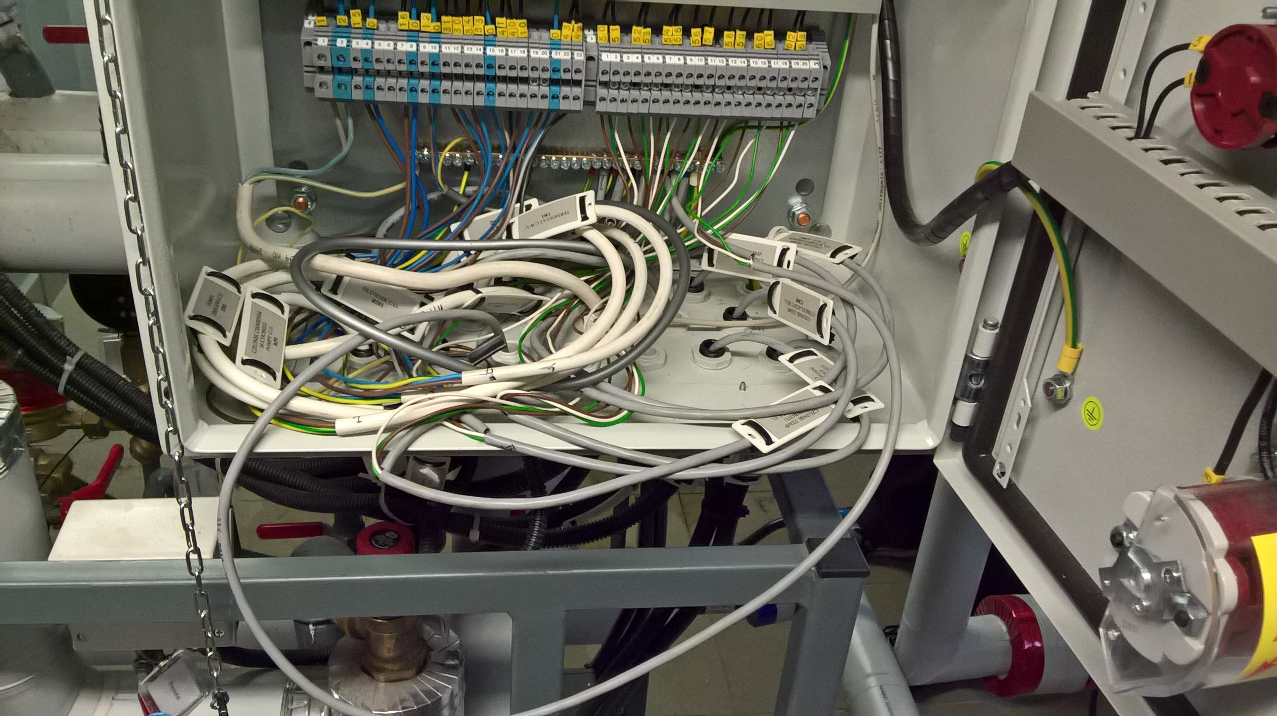

2. 11 Regulator procesowy:

- Węzły cieplne dwufunkcyjne zaopatrzone w układ automatycznej regulacji pogodowej
Newez 2.2.1.0.0 ver 2020 z zastosowaniem regulatora prod. NEWTERM realizującym sterownie przygotowania c.w.u wg patentu 180086 z panelem sterownika dla węzłów dwufunkcyjnych o mocy większej niż 30 KW

- Samson typ 5571 w wykonaniu dla PEC Gliwice Sp. z o.o. w przypadku węzłów cieplnych jednofunkcyjnych wszystkich oraz dwufunkcyjnych o mocy cieplnej modułu c.w.u do 30kW.

3. Zestawienie istotnych elementów aparatury AKPiA.

3.1 Regulacja temperatury z regulatora pogodowego.
Symbol na schemacie | Opis
REG | Regulator procesowy
C203 | Czujnik temperatury zewnętrznej
C202,  C204 | Czujnik temperatury c.o.  Czujnik temperatury powrotnej c.o.
C 101 | Czujnik temperatury wody z ciepłowni
C302,  C304,  C305* | Czujnik temperatury c.w.u. za wymiennikiem  Czujnik temperatury c.w.u.  Czujnik temperatury c.w.u.
C301,  C303 | Czujnik temperatury c.w.u. w przed wymiennikiem na dole zbiornika  Czujnik temperatury c.w.u. w zbiorniku
R201 | Zawór regulacyjny c.o. z Siłownikiem  preferujemy 5824Samson i dopuszczamy AMV 20 Danfoss.
R301 | Zawór regulacyjny c.w.uz Siłownikiem  Preferujemy 5825-13 Samson z awaryjnym zamknięciem i dopuszczamy AMV 33 Danfoss z awaryjnym zamknięciem.
R302 | Zawór regulacyjny c.w.u. mieszania z Siłownikiem  Preferujemy 5825-15 Samson z awaryjnym otwarciem i dopuszczamy siłownik AMV 25 SD Danfoss
R303 | Zawór regulacyjny c.w.u. ładowania z Siłownikiem  5857 Samsoni dopuszczamy AMV 435 Danfoss.

*dotyczy schematu węzła dwufunkcyjnego o mocy mniejszej niż 30 KW.

3.2 Regulacja przepływu.
Symbol na schemacie | Opis
B308 | Zawór balansowy c.w.u. statyczny ładowania/rozładowania  Charakterystyka: z blokadą nastawy, funkcja odcięcia i możliwością  plombowania, pomiaru dostępnego ciśnienia różnicowego, pomiaru  przepływu, pomiaru temperatury. Zawór winien być dopuszczony do  pracy w obu kierunkach przepływu cieczy-wyposażony w etykietę  identyfikacyjną. Dobór zaworu należy dokonać zachowując zasadę  wyboru kvs o wartości dającej minimum 3kPa oporu na zaworze lub  przyjąć Kvs najbliższy niższy. Winien posiadać ważny atest higieniczny  PZH. (Klasa ciśnienia nie mniej jak PN 16 ,max temp pracy 120°C).  Materiał zaworu : Ametal
B309 | Zawór balansowy statyczny –ograniczenie rozpływu c.w.u. sieć  Charakterystyka: z blokadą nastawy, funkcja odcięcia i możliwością  plombowania, pomiaru dostępnego ciśnienia różnicowego, pomiaru  przepływu, pomiaru temperatury wyposażony w etykietę  identyfikacyjną. Dobór zaworu należy dokonać zachowując zasadę  wyboru kvs o wartości dającej minimum 3kPa oporu na zaworze lub  przyjąć Kvs najbliższy niższy.(Klasa ciśnienia PN 25, max temp pracy  150°C). Materiał zaworu : Ametal
B209 | Zawór balansowy statyczny –ograniczenie rozpływu c.o. sieć  Charakterystyka: z blokadą nastawy, funkcja odcięcia i możliwością  plombowania, pomiaru dostępnego ciśnienia różnicowego, pomiaru  przepływu, pomiaru temperatury wyposażony w etykietę  identyfikacyjną. Dobór zaworu należy dokonać zachowując zasadę  wyboru kvs o wartości dającej minimum 3kPa oporu na zaworze lub  przyjąć Kvs najbliższy niższy.(Klasa ciśnienia PN 25, max temp pracy  150°C). Materiał zaworu : Ametal

3.3 Regulacja różnicy ciśnień:
Symbol na schemacie | Opis
RRC1 | Regulator różnicy ciśnień z ogr. przepływu

3.4 Zabezpieczenie przed suchobiegiem:
Symbol na schemacie | Opis
KPI - P201,  KPI - P302,  KPI - P301 | Suchobieg pompy obiegowej,  Suchobieg pompy cyrkulacyjnej,  Suchobieg pompy ładującej

3.5 Układ pomiarowy ciepła:
Symbol na schemacie | Opis
L201,  L301 | Licznik ciepła c.o.  Licznik ciepła c.w.u.  Zgodnie z dołączonymi warunkami doboru i zabudowy ciepłomierzy na etapie budowy węzła.

3.6 Uzupełnianie zładu instalacji:
Symbol na schemacie | Opis
A201 | Wodomierz uzupełniania  z radiowym nadajnikiem impulsów Aiut 1litr/imp. do UnimagCyble 1l/imp.
I201 | Zawór automatycznego uzupełniania instalacji  HoneywellD 06 F-…B.

3.7 Układ pomiarów miejscowych:
3.7.1 Ciśnienie:
Symbol na schemacie | Opis
M201 | Manometr - strona instalacyjna c.o.  (100mm z przyłączem gwintowanym M20x1,5 + kurek fig.528)  0-0,6MPa M100 150˚C 20x1,5 M301,M302,
M301 | Manometr - strona instalacyjna c.w.u.  (100mm z przyłączem gwintowanym M20x1,5 + kurek fig.528)  0-1,0MPa M100 150˚C 20x1,5
M101,  M102 | Manometr - strona sieciowa zasilanie  Manometr - strona sieciowa powrót  (100mm z przyłączem gwintowanym  M20x1,5 + kurek fig.528) 0-1,6MPa M100 150˚C 20x1,5
P3,P2 | Odcięcie impulsów ciśnienia  do manometrów na zaworze kulowym

3.7.2 Temperatura:
Symbol na schemacie | Opis
T201,  T202,  T301,  T302 | Termometr - instalacyjna c.o.  Termometr - powrót z instalacji c.o.  Termometr - instalacja c.w.u.  Termometr - powrót z cyrkulacji  (szklane, cieczowe z osłoną metalową) 0-100°C prosty.
T101,  T102 | Termometr - strona sieciowa zasilanie  Termometr – strona sieciowa powrót  (szklane, cieczowe z osłona metalową) 0-150°C prosty.

3.8 Wodomierze
Symbol na schemacie | Opis
A301 | Wodomierz z.w.  z radiowym nadajnikiem impulsów Aiut do UnimagCyble 1l/imp.
A302 | Wodomierz ładowania  z optoelektronicznym nadajnikiem impulsów 1l/imp.

3.9 Zabezpieczenie układu C.W.U przed wzrostem temperatury
Symbol na schemacie | Opis
TER1 | Termostat bezpieczeństwa c.w.u.  STW typu 5343 Samson, zakres nastawy 40°C do 100°C.  Montaż przed zasobnikiem C.W.U uzgadniać z inwestorem.

4. Dokumentacja AKPiA.
Realizujący zadanie dostarczy i zamontuje w stacji naścienne wiszące korytko na dokumenty, w które należy wyposażyć w dokumentację obiektową:
- zalaminowany technologiczny schemat wraz z wykazem urządzeń formatu A4,
- dokumentację akpia (schematy elektryczne dostawcy regulatora oraz schematy elektryczne szafy elektrycznej),
- DTR regulatorów procesowych,
- kartę nastaw wstępnych.

Na etapie powykonawczym Wykonawca dostarczy jako osobną zbiorczą dokumentację w wersji papierowej.
Dokumentację należy nazywać: Dokumentacja AKPIA Węzeł (adresy montażu); Rok oraz nazwę Wykonawcy.
Powinna zawierać komplet posegregowanych dokumentów w kolejności jak poniżej:

- Spis treści załączonej dokumentacji.
- Listę adresów ze zrealizowanego zadania.
- Opis układu technologicznego węzła.
- Schemat technologiczny układu węzła.
- Wykaz urządzeń dla każdego węzła.
- Każdy wykaz powinien zawierać informacje dotyczące: adresu, numeru producenta identyfikującego kompakt oraz parametrów technicznych takich jak: funkcyjność węzła, moce, przepływy, ciśnienie dyspozycyjne, itp.
- Dokumentację szafy akpia od dostawcy regulatora zwierającą:
- deklaracje zgodności,
- dokumentację techniczną (zestawienie schematów zasadniczych, zestawienie materiałów, zestawienie oznaczeń, listy połączeń kabli, lista kablowa, plany szafy, schematy listew, )
- Certyfikaty kontroli jakości kompletnej szafy regulatora II funkcyjnego wykonanej przez dostawcę regulatora
- Karty katalogowe urządzeń AKPia , atesty higieniczne.
- Deklaracej zgodności, certyfikaty spełnienie norm kompatybilności elektromagnetycznej, zastosowanych urządzeń UAR.
- Oświadczenie producenta termometrów o braku szkodliwości z powstałego odpadu w przypadku uszkodzenia.
- Świadectwo kontroli jakości dostarczonych termometrów.
- DTR urządzeń AKPiA.
- Karty nastaw wstępnych dla urządzeń regulacyjnych jak: presostaty, zawory różnicy ciśnień, termostaty oraz karty nastaw wstępnych regulatora.
- Check listy kontroli jakości i niezawodności regulatorów wykonane i podpisane przez dostawcę regulatorów dwufunkcyjnych.
- Pomiary elektryczne UAR wykonane na obiekcie.
- Gwarancja wraz z procedurą zgłaszania reklamacji.

Jako dokumentacja AKPiA inwestor wymaga w ramach dostawy UAR:
- zebranej jednej dokumentacji papierowej dla wszystkich węzłów cieplnych
opisanej jako Reprezentant Węzła.
Segregator należy podzielić zakładkami o zawartości jak wyżej.
Wykonawca dostarczy osobną dokumentację w wersji elektronicznej format pdf, zapisaną na nośnikach optycznych.

